Методика расчета выноса биогенных веществ (азота и фосфора) от диффузных источников загрязнения для пилотных водосборов бассейна Куйбышевского водохранилища

По результатам мониторинга Росгидромета рассчитывается биогенный сток в реках пилотных водосборов за период наблюдений 2000-2017 гг. (таблица 1). Представленные данные являются основой для проведения оценки адекватности разрабатываемых методов расчета выноса биогенных элементов на пилотных водосборах.

Таблица 1 - Вынос валового азота и валового фосфора с пилотных водосборов, рассчитанный по данным наблюдений Росгидромета, т/год.
 | Свияга |  | Казанка |  | Меша |  | Черемшан
Годы | Nвал | Рвал | Nвал | Рвал | Nвал | Рвал | Nвал | Рвал
2000 |  |  | 1623.95 | 140.61 | 4355.5 | 129.1 | 1892.9 | 141.8
2001 |  |  | 2591.09 | 157.51 | 1808.9 | 106.6 | 3151.6 | 177.3
2002 | 964.8 | 55.7 | 948.70 | 67.88 | 920.8 | 232.3 | 1728.4 | 109.4
2003 | 1339.2 | 121.0 | 1492.86 | 107.49 | 2680.0 | 192.6 | 1038.0 | 53.1
2004 | 1740.0 | 96.7 | 778.86 | 52.29 | 2614.5 | 29.6 | 1058.4 | 130.4
2005 | 2430.2 | 67.4 | 1536.41 | 90.46 | 1240.7 | 209.6 | 691.9 | 63.7
2006 | 1898.3 | 230.2 | 1122.66 | 90.18 | 2326.5 | 146.3 | 1048.9 | 119.8
2007 | 351.4 | 48.0 | 206.80 | 8.43 | 1469.5 | 86.9 | 789.3 | 133.8
2008 | 2709.2 | 85.4 | 1093.06 | 91.24 | 1563.4 | 126.6 | 1302.4 | 111.7
2009 | 1569.1 | 71.5 | 1729.21 | 58.38 | 1495.7 | 233.5 | 1046.7 | 45.7
2010 | 2301.5 | 76.4 | 1271.22 | 81.83 | 1877.8 | 150.8 | 881.1 | 111.1
2011 | 2530.3 | 128.5 | 1347.00 | 17.78 | 1727.0 | 84.5 | 783.9 | 77.1
2012 | 8198.7 | 276.2 | 1690.71 | 36.76 | 3590.3 | 218.1 | 914.0 | 92.2
2013 | 5289.4 | 296.6 | 1432.44 | 33.00 | 2328.4 | 144.8 | 808.5 | 118.2
2014 | 2598.6 | 89.3 | 355.06 | 3.11 | 886.6 | 16.6 | 849.2 | 62.3
2015 | 1845.7 | 112.7 | 971.92 | 21.83 | 1058.3 | 129.8
2016 | 4325.9 | 143.2 | 839.53 | 10.61 | 1378.2 | 49.3
2017 |  |  |  |  | 1601.4 | 97.2
Ср. | 2672.8 | 126.6 | 1237.1 | 62.9 | 1940.2 | 132.5 | 1199.0 | 103.2

2. Описание метода расчета
Разработка метода расчета (модели) выноса биогенных веществ с водосбора выполнялась на основе отечественного и зарубежного опыта моделирования стока и выноса химических веществ с водосборных территорий [Брюханов и др., 2016; Кондратьев, 2007; Кондратьев, Шмакова, 2019; Behrendt, Dannowski, 2007], а также рекомендаций ХЕЛКОМ по оценке нагрузки на водные объекты бассейна Балтийского моря [Guidelines…, 2005]. Модель учитывает вклад точечных и рассредоточенных источников в формирование биогенной нагрузки на водосбор, позволяет рассчитывать вынос примесей с водосбора с учетом влияния гидрологических факторов и удержания биогенных веществ водосбором и гидрографической сетью. Модель ориентирована на существующие ограниченные возможности информационного обеспечения со стороны системы государственного мониторинга водных объектов Росгидромета, а также структур государственной статистической отчетности о сбросах сточных вод и сельскохозяйственной деятельности на водосборах РФ. Конечным итогом моделирования является количественная оценка среднегодового выноса биогенных веществ с водосбора и отдельных его составляющих, в том числе и диффузного выноса (диффузного загрязнения).
Алгоритм расчета суммарного выноса биогенных веществ с водосбора и формирования биогенной нагрузки на водоем представлен на рисунке.
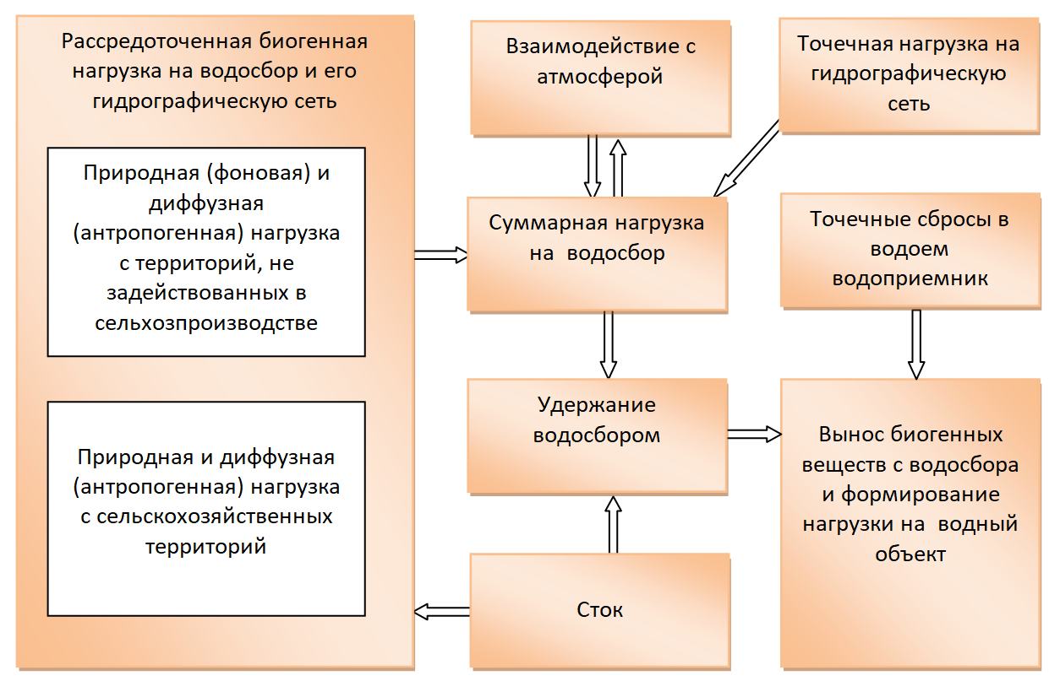
Блок-схема расчета формирования суммарного выноса биогенных веществ с водосбора

Согласно принятой схеме расчета основными составляющими суммарного выноса с водосбора валовых форм азота и фосфора, а также нагрузки на водный объект (L) являются нагрузка, сформированная в результате сельскохозяйственной деятельности (L_{agr}), рассредоточенная эмиссия биогенных веществ подстилающей поверхностью, не подверженной в настоящее время сельскохозяйственному воздействию (L_{e}), сбросы точечных источников загрязнения в гидрографическую сеть водосбора (L_{p1}) и непосредственно в водоем водоприемник (L_{p2}), а также массообмен с атмосферой (L_{a}):

(1)

где k_{r} – коэффициент удержания вещества водосбором и его гидрографической сетью. Все члены уравнения (1) имеют размерность т/год, кроме безразмерного коэффициента k_{r}.

Эффективным инструментом расчета нагрузки, сформированной на полях сельхозпредприятий L_{agr},, является метод, предложенный специалистами Института инженерных и агроэкологических проблем (ИАЭП) [Брюханов и др., 2016]. Достоинством метода является расчет выноса биогенных веществ не только исходя из доз внесения удобрений и выноса азота и фосфора с урожаем, но и в зависимости от типов почв, слагающих сельскохозяйственный водосбор, их механического состава, удаленности поля от водного объекта. Метод позволяет давать оценку снижения биогенной нагрузки при использовании наилучших доступных технологий (НДТ) ведения сельскохозяйственного производства. Расчетная зависимость имеет следующий вид:

(2)

где М _{soil i} , M _{min i} и M _{org i} – содержание биогенного вещества в пахотном слое почвы, а также дозы внесения минеральных и органических удобрений на поля i–го сельхозпредприятия, кг/га;
A_{i} - площадь угодий i–го сельхозпредприятия, га;
n₁ – количество сельхозпредприятий;
α₁ – коэффициент, учитывающий усвоение минеральных удобрений сельхозкультурами; α₂ – коэффициент, учитывающий усвоение органических удобрений сельхозкультурами; K₁ – коэффициент, характеризующий вынос биогенных веществ из пахотного слоя почв; K₂ – коэффициент удалённости контура сельскохозяйственных угодий от гидрографической сети;
K₃ – коэффициент, характеризующий тип почв (по происхождению);
K₄ – коэффициент, характеризующий механический состав почв;
K₅ - коэффициент, учитывающий структуру сельхозугодий, т.е. соотношение площадей пашни, многолетних трав, лугов, пастбищ;
K₆ – коэффициент, учитывающий использование НДТ применения органических и минеральных удобрений. Все коэффициенты безразмерные.
Содержание азота и фосфора в пахотном слое почв (20 - 25 см) М_{soil} определяется по справочным и материалам и литературным данным [Почвоведение, 1972; Гинзбург, 1981]. Так, для хорошо окультуренной серой лесной почвы значение М_{soil} составляет в среднем 6 тN/га и 4 тP/га. Содержание питательных веществ для определенной территории может быть задано по результатам обследования территории.
При определении масс азота и фосфора, поступающих с минеральными и органическими удобрениями (М_{min}, М_{org}) используются официальные данные статистики по агропромышленному комплексу, данные конкретных сельхозпредприятий, нормативные и справочные материалы. Ниже представлены способы задания значений коэффициентов уравнения (2).
Коэффициенты попадания биогенных веществ в сток с учетом усвоения минеральных (α₁) и органических (α₂) удобрений сельхозкультурами. Азот поступает в гидрографическую сеть водосбора только из той части минеральных удобрений, которая не связана урожаем, почвенной микрофлорой и почвенным поглощающим комплексом. В среднем до 70 % азота минеральных удобрений не могут участвовать в вымывании в водные объекты. С учетом этого, для минеральных удобрений коэффициент попадания азота в сток α₁ может быть ориентировочно принят равным 0.3. В органических удобрениях основное количество азота находится в органической форме и поэтому он менее подвижен. Часть подвижного азота усваивается растениями и микрофлорой почвы, другая закрепляется в почве, как и азот минеральных удобрений. Поэтому коэффициент, влияющий на попадание в сток азота из органических удобрений α₂ , составляет 0.1 [Справочник…, 1976].
Фосфор минеральных удобрений малоподвижен в почве, большая его часть закрепляется в почве и поглощается растениями и микрофлорой почвы. Коэффициент α₁ для минеральных фосфорных удобрений может быть принят равным 0.03. Значение α₂ для органических удобрений может ориентировочно оцениваться в 0.02, так как часть фосфора органических удобрений находится в органических соединениях и становится подвижной только после минерализации [Справочник…, 1976]. Приведенные значения коэффициентов α₁ и α₂ представлены в таблице 2.

Таблица 2 - Коэффициенты попадания биогенных веществ в поверхностный сток с учетом усвоения минеральных (α₁) и органических (α₂) удобрений сельхозкультурами

Тип удобрений | Азот | Фосфор
Минеральные удобрения | α₁= 0.3 | α₁= 0.03
Органические удобрения | α₂= 0.1 | α₂= 0.02

Коэффициент К₁, характеризующий вынос биогенных веществ из пахотного слоя наиболее распространённых на рассматриваемой территории почв определяет долю биогенных веществ, содержащихся в почве, которые могут перейти в сток с единичного участка сельхозугодий в месте непосредственного соприкосновения стока и почвы. Зависит от условий увлажнения и содержания азота и фосфора в почве сельскохозяйственных угодий. Чем богаче почва азотом и фосфором, тем, соответственно, вымывается больше. Значение коэффициента могут быть получены по итогам выполнения обследования конкретных территорий, а в случае отсутствия данных значения могут быть рассчитаны на основе справочных данных для характерных типов почв и условий увлажнения.
В таблице 3 приведены средние значения коэффициентов вымывания К₁ для разных типов почв, определенные на основе данных, приведённых в литературе и агрономических справочниках [Справочник…, 1976].

Таблица 3 – Принятые в расчетах значения коэффициента вымывания К₁ для разных типов почв в зависимости от водного режима
Тип почв | Азот | Фосфор
Серые лесные почвы | 0,0086 | 0,0011
Черноземы | 0,0129 | 0,001375
Дерново-подзолистые | 0,0052 | 0,00029

В рамках расчета для территории Средней Волги за исходный тип почв принимается серая лесная. В ходе дальнейших расчетов взаимосвязь между содержанием питательных веществ в почве и величиной выноса учитывается с помощью коэффициента К₃.
Коэффициент K₂ , учитывающий удалённость сельскохозяйственных угодий от водных объектов. Для расчета значения коэффициента обычно определяется средневзвешенное значение удаленности поля на основе пространственного анализа в среде ГИС с использованием инструментов построения буферных зон вдоль основных водотоков. Алгоритм пространственного анализа состоит из следующих шагов:
- Сбор данных о структуре землепользования на рассматриваемой территории (как правило, используются данные дистанционного зондирования земли).
- Формирование слоев данных с нанесением сельскохозяйственных угодий.
- Наличие топографической основы с гидрографической сетью.
- Построение буферных зон вдоль водотоков на заданной дистанции (500 м, 2000 м, 5000 м).
- Расчет площади угодий, попадающих в пределы каждой из указанных зон с использованием инструментов пространственного анализа.
Полученные доли расположения полей в границах зон по каждому муниципальному району используются для расчета средневзвешенного значения коэффициента K₂ для рассматриваемого района. Значения K₂ (таблица 4) принят на основании обобщения данных, полученных из литературы и справочных материалов [Johnes, Heathwaite, 1997; Хрисанов, Осипов, 1993]. Принято допущение, что величина выноса биогенных веществ с сельхозугодий за пределами зоны в 5000 метров незначительна (значение коэффициента принято равным нулю).

Таблица 4 - Коэффициенты K₂, учитывающие удаленность сельскохозяйственных угодий от первичных звеньев гидрографической сети [Johnes, Heathwaite, 1997; Хрисанов, Осипов, 1993]..
Удалённость контура, м | Азот | Фосфор
от 50 до 500 | 0.6 | 0.6
от 500 до 2000 | 0.2 | 0.2
от 2000 до 5000 | 0.1 | 0.2

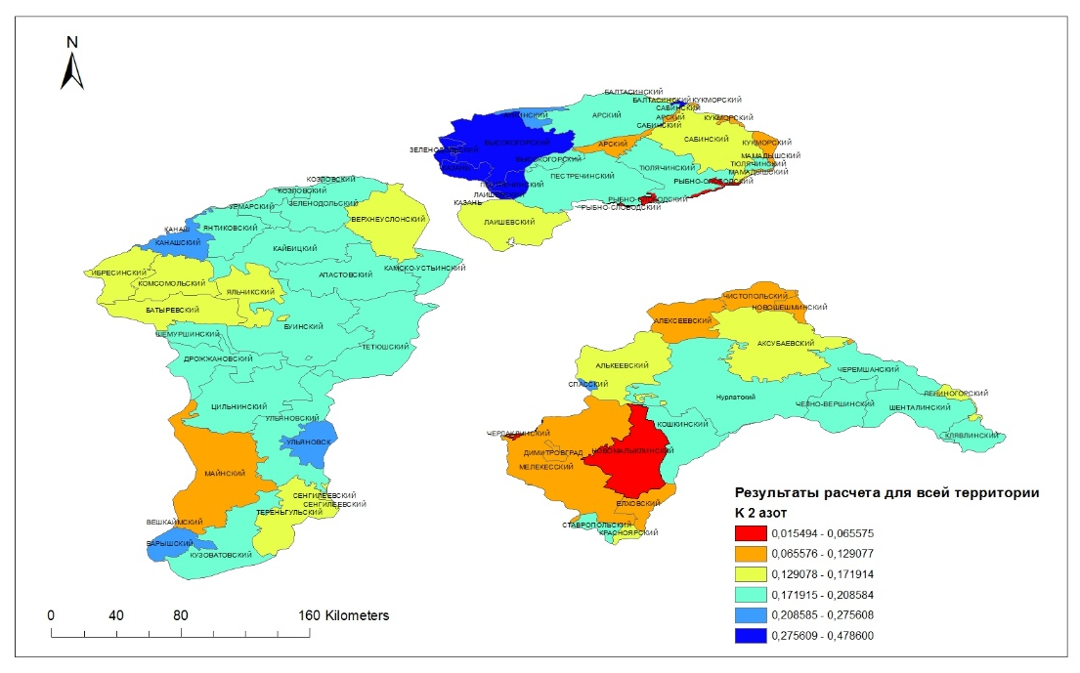
Районирование пилотных водосборов по коэффициенту К₂ по азоту
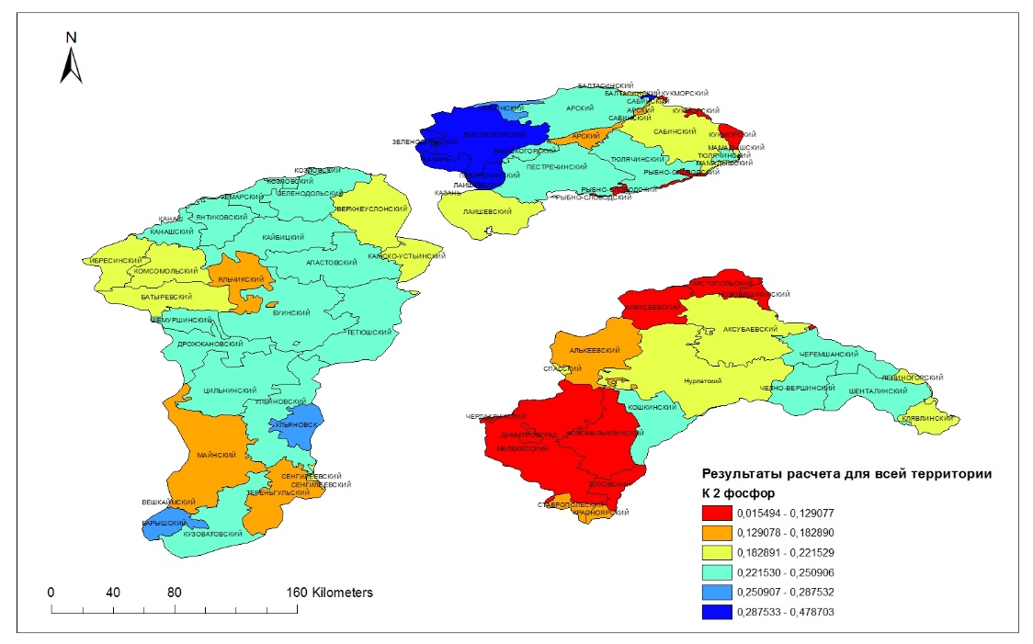
Районирование пилотных водосборов по коэффициенту К₂ по фосфору

Коэффициент К_{3,} учитывающий происхождение почв. К₃ используется в качестве дополнительного коэффициента, позволяющего учесть распространенность различных типов почв в границах рассматриваемого водосборного бассейна. При определении значения коэффициента К₃ для водосборов Средней Волги за основу взяты серые лесные почвы, для которых К₃ = 1. На основе анализа литературных данных [Справочник…, 1976; Почвоведение, 1972] значения К₃ для черноземов и дерново-подзолистых почв определяются по соотношению содержания азота и фосфора в этих почвах и их содержания в серых лесных почвах (таблица 5).

Таблица 5 - Коэффициент К₃ по типу почв, связанному с происхождением
Тип почв по происхождению | Азот | Фосфор
Серые лесные | 1.0 | 1.00
Черноземы | 1.5 | 1.25
Дерново-подзолистые | 0.6 | 0.26

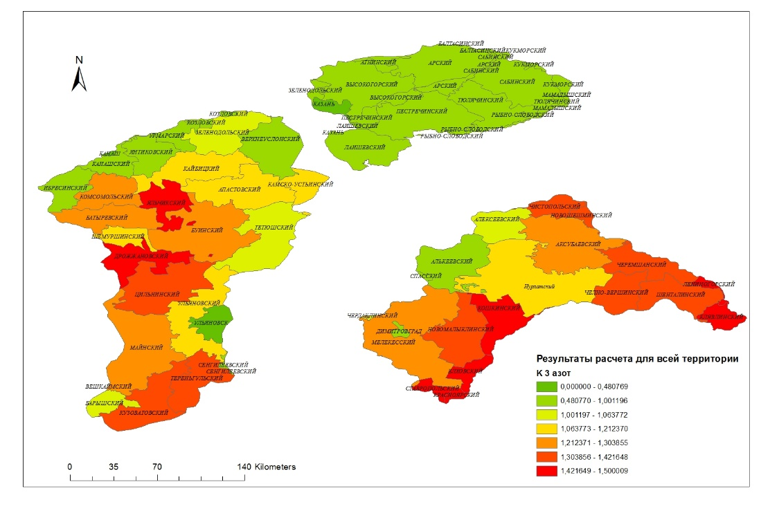
Районирование пилотных водосборов по коэффициенту К₃ по азоту
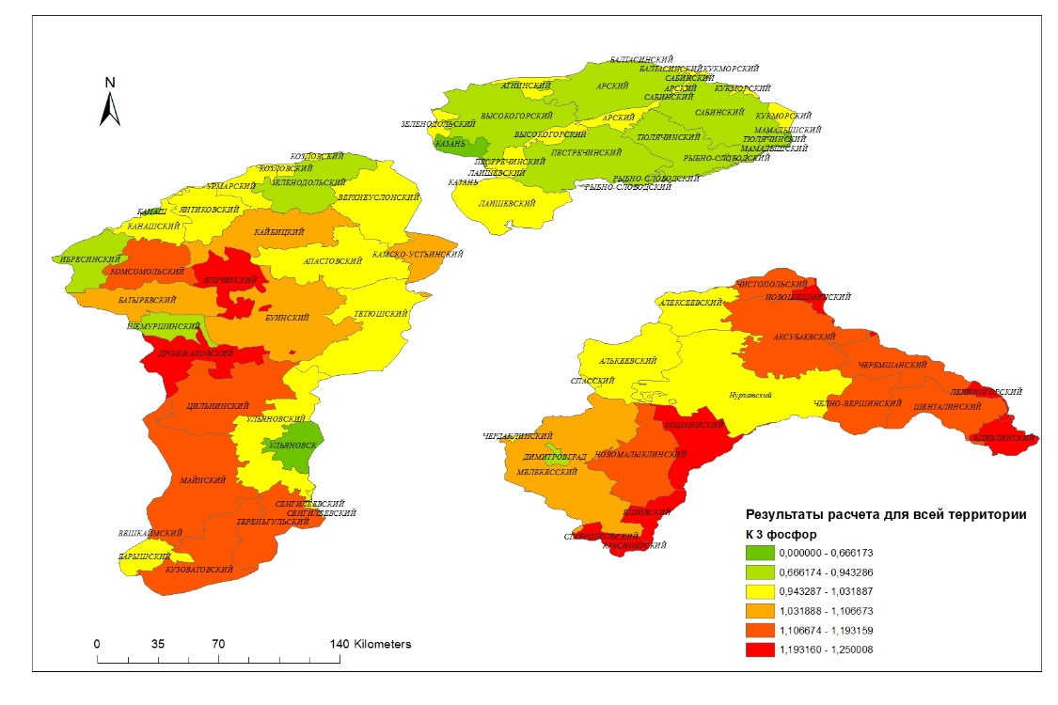
Районирование пилотных водосборов по коэффициенту К₃ по фосфору

Коэффициент К₄, учитывающий механический состав почв. При определении значения коэффициента К₄ за основу взяты тяжёлые глинистые и суглинистые почвы, для которых К₄ = 1. В научной литературе и справочных материалах указывается, что вымывание азота на лёгких почвах в 1.8 раза превышает вымывание из тяжёлых почв, по фосфору вымывание превышает в 2 раза [Barrows, Kilmer, 1963] (таблица 6).

Таблица 6 - Коэффициент К₄ по типу почв, связанному с механическим составом
Тип почв по механическому составу | Азот | Фосфор
Тяжёлые глинистые и суглинистые | 1.0 | 1.0
Лёгкие супесчаные и песчаные | 1.8 | 2.0

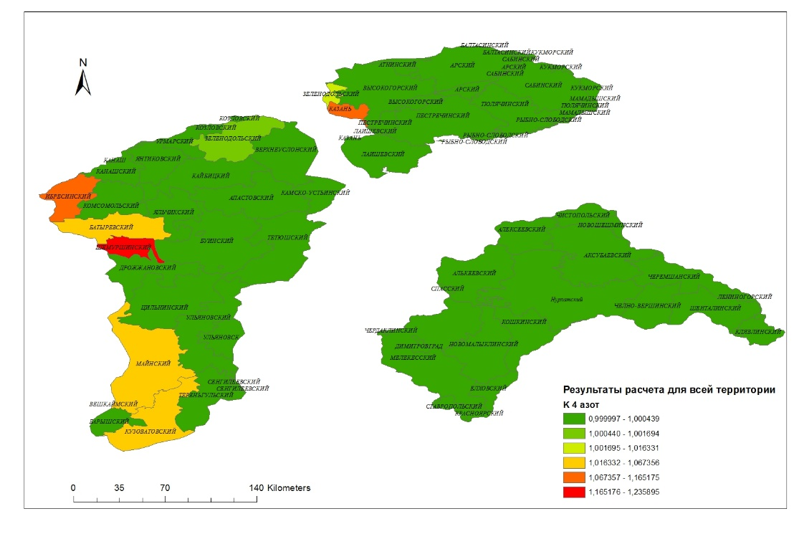
Районирование пилотных водосборов по коэффициенту К₄ по азоту

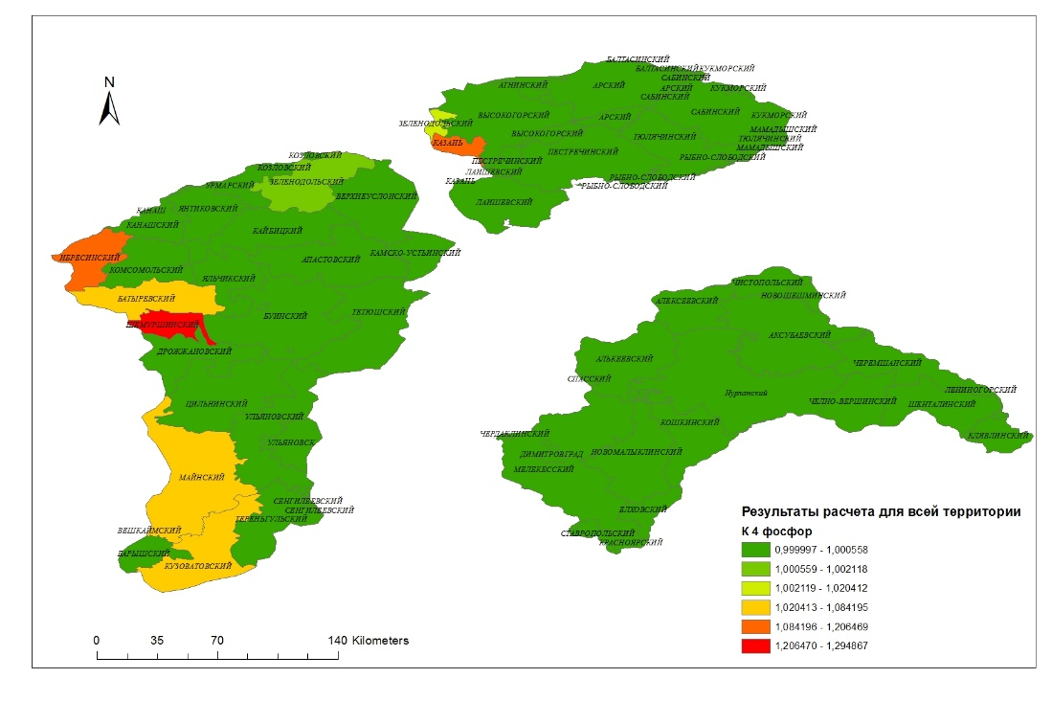
Районирование пилотных водосборов по коэффициенту К₄ по фосфору

Коэффициент К₅, учитывающий тип сельхозпредприятия и структуру сельхозугодий, отражает характеристики промываемости пахотного горизонта почвы, а именно интенсивность выноса питательных веществ в зависимости от выращиваемых культур и технологий почвообработки. Для оценки поступления N и P в первичные звенья гидрографической сети все площади, задействованные для выращивания сельскохозяйственных культур, могут быть подразделены на 4 основные категории в зависимости от технологий обработки почвы [Справочник…, 1976].
1 категория - пропашные, в том числе картофель, овощи (без высадков), капуста, свекла столовая, морковь столовая, корнеплодные кормовые культуры (кормовая свекла, брюква, турнепс и другие) и т.п.;
2 категория - зерновые и зернобобовые культуры, однолетние травы;
3 категория - кормовые культуры, в том числе многолетние кормовые культуры и т.п. за исключением однолетних трав;
4 категория - залежные земли (не используемые в севообороте более 1 года, а также пар).
Официальная статистическая информация является основой для определения перечисленных категорий земель в границах расчетных участков (муниципальных районов в границах водосборных бассейнов).
Максимальный вынос азота и фосфора наблюдается для земель, находящихся под пропашными культурами. Наименьший вынос азота и фосфора присущ сельскохозяйственным площадям залежных земель и занятых многолетними травами. Ориентировочные значения коэффициента К₅ приняты на основе экспертных оценок специалистов ИАЭП (таблица 7).

Таблица 7 – Коэффициент К₅ для различных категорий земель
Категория земель | Азот | Фосфор
1 категория | 1,00 | 0,85
2 категория | 0,88 | 0,76
3 категория | 0,46 | 0,37
4 категория | 0,40 | 0,20

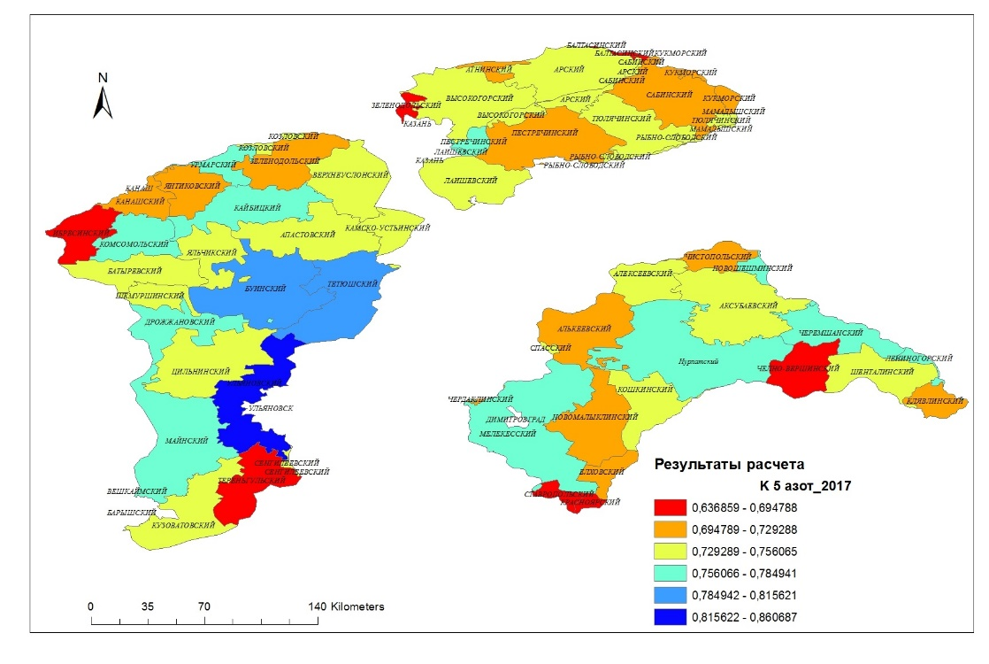
Районирование пилотных водосборов по коэффициенту К₅ по азоту
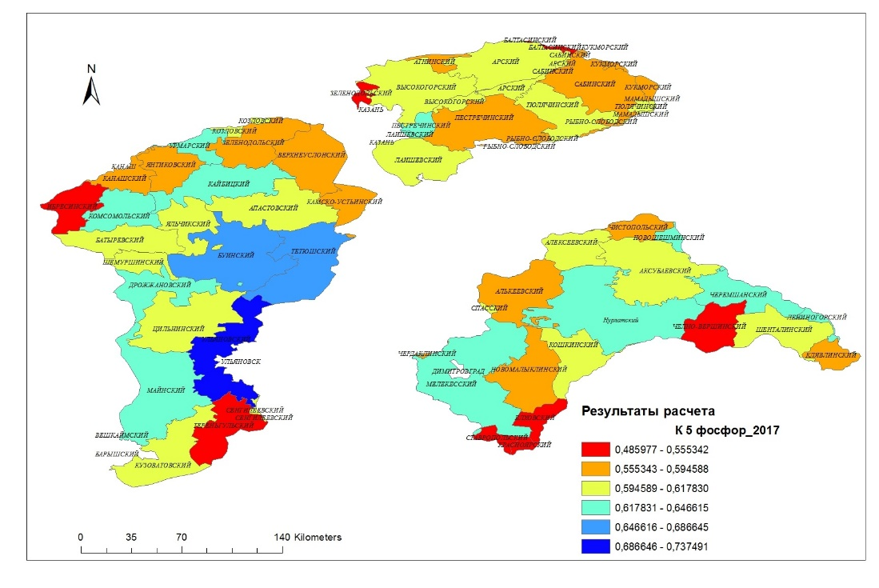
Районирование пилотных водосборов по коэффициенту К₅ по фосфору

Коэффициент соответствия технологии применения органических и минеральных удобрений наилучшим доступным технологиям К₆. Внедрение НДТ применения удобрений предусматривает оценку качества почвы, потребности выращиваемых культур и расчет необходимых доз удобрений. Поэтому коэффициент К₆ отражает комплексное воздействие на снижение выноса азота и фосфора наилучшего сочетания показателей экологической безопасности и экономической эффективности сельскохозяйственного производства. При определении факторов воздействия НДТ на вынос азота и фосфора с водосбора использованы критерии НДТ в соответствии с Федеральным законом «Об охране окружающей среды» от 10.01.2002 N 7-ФЗ
Определение значений коэффициента соответствия технологии применения органических и минеральных удобрений наилучшим доступным технологиям является сложной методической задачей. Значения коэффициента К₆, полученные специалистами ИАЭП по результатам анализа отечественного и зарубежного опыта внедрения НДТ, представлены в таблице 8.

Таблица 8 - Коэффициент К₆ , отражающий уровень технологий применения удобрений
Вид удобрения | Азот |  | Фосфор
Вид удобрения | без НДТ | с НДТ | без НДТ | с НДТ
Твердые органические удобрения (ТОУ) | 1 | 0,25 | 1 | 0,1
Жидкие органические удобрения(ЖОУ) | 1 | 0,25 | 1 | 0,1

Указанные значения коэффициента К₆ были получены в результате комплексных исследований с обработкой полученных результатов с использованием современных математических методов [Брюханов и др., 2018].

При определении значений коэффициентов учитывалось влияние используемых машинных технологий и регламентов их соблюдения на вынос азота и фосфора, содержащихся в органических и минеральных удобрениях. Ниже представлены наилучшие доступные технологии ведения сельскохозяйственного производства, которые учитывались при обосновании значений коэффициента К₆:
- ленточное внесение; поверхностная или внутрипочвенная инжекция при внесении жидкого навоза на почву;
- заделка навоза, внесенного на поверхность почвы, путем вспашки или использования почвообрабатывающих машин, таких как культиваторы или дисковые бороны, в зависимости от типа почвы и условий. Навоз полностью смешивается с почвой или зарывается;
- соблюдение достаточного расстояния между полями, куда вносится навоз (с оставлением необработанной полосы земли);
- избегание внесения навоза при условиях, когда риск образования стоков представляется значительным. В частности, навоз не следует вносить, когда:
- поле залито паводковой водой, замерзло или покрыто снегом;
- почвенные условия (например, насыщенность влагой или уплотненность) в сочетании с уклоном поверхности и/или полевой дренажной системой таковы, что высок риск образования стоков или дренажа;
- можно ожидать образования стоков на основании ожидаемых атмосферных осадков;
- применение норм внесения навоза с учетом содержания азота и фосфора и принимая во внимание характеристики почвы (например, содержание питательных веществ), сезонные потребности выращиваемых культур и погодные или полевые условия, которые могут привести к образованию стоков;
- проверка техники для внесения навоза на предмет хорошего рабочего состояния и настройки на правильную норму внесения;
Технологии, технические средства и методы организации работ, обоснованные Институтом инженерных и агроэкологических проблем (ИАЭП) при разработке методики оценки влияния НДТ на сельхозпроизводство, включены в Методические рекомендации по технологическому проектированию систем удаления и подготовки к использованию навоза и помёта (РД-АПК 1.10.15.02-17), утвержденных Минсельхозом РФ 23.05.2017 г., а так же в российские справочники НДТ – ИТС НДТ- 41 и ИТС НДТ - 42 по интенсивному разведению свиней и сельскохозяйственной птицы, утвержденных приказами Росстандарта № 2819 от 13.12.17 и № 2667 от 29.11.17.
В качестве примера расчета сельскохозяйственной биогенной нагрузки на территорию пилотного водосбора можно привести оценки, выполненные для водосбора Казанки.
Сводные данные, характеризующие сельскохозяйственную деятельность тридцати одного крупного сельскохозяйственного предприятия в границах водосбора реки Казанки для условий 2017 г. приведены в таблице 9.

Таблица 9 - Сводные данные, характеризующие сельскохозяйственную деятельность в границах водосбора реки Казанки для условий 2017 г.
№ | Координаты предприятий |  | Специализация | Поголовье, голов | Общее содержание N в почве, кг/га | Общее содержание P в почве, кг/га | Средняя доза внесения N c мин удобр, кг/га | Средняя доза внесения Р c мин удобр, кг/га |  | Выход навоза/помёта за год, тонн | Вынос  общего азота в составе орг удобрений, кг/год | Вынос общего фосфора в составе орг удобрений, кг/ | Вынос общего азота в составе орг удобрений, кг/га | Вынос  общего фосфора в составе орг удобрений кг/га | Вид удобрений
№ | с.ш. | в.д.
1 | 56.14584 | 50.15048 | КРС, растениеводство | 1200 | 6000 | 4000 | 10.6 | 5.3 |  | 30660 | 147168 | 24528 | 35.55 | 6.12 | ТОУ,ЖОУ
2 | 56.11055 | 50.10244 | КРС, растениеводство | 1100 | 6000 | 4000 | 10.6 | 5.3 |  | 28105 | 134904 | 22484 | 35.55 | 6.12 | ТОУ,ЖОУ
3 | 56.11929 | 50.0737 | КРС, растениеводство | 850 | 6000 | 4000 | 10.6 | 5.3 |  | 21718 | 104244 | 17374 | 35.55 | 6.12 | ТОУ,ЖОУ
4 | 56.08448 | 49.99332 | КРС, растениеводство | 1200 | 6000 | 4000 | 10.6 | 5.3 |  | 30660 | 147168 | 24528 | 35.55 | 6.12 | ТОУ,ЖОУ
5 | 56.11396 | 49.92591 | КРС, растениеводство | 1200 | 6000 | 4000 | 10.6 | 5.3 |  | 30660 | 147168 | 24528 | 35.55 | 6.12 | ТОУ,ЖОУ
6 | 56.06266 | 49.84831 | КРС, растениеводство | 2200 | 6000 | 4000 | 10.6 | 5.3 |  | 56210 | 269808 | 44968 | 35.55 | 6.12 | ТОУ,ЖОУ
7 | 56.06265 | 49.82109 | КРС, растениеводство | 2100 | 6000 | 4000 | 10.6 | 5.3 |  | 53655 | 257544 | 42924 | 35.55 | 6.12 | ТОУ,ЖОУ
8 | 56.03145 | 49.73418 | КРС, растениеводство | 700 | 6000 | 4000 | 10.6 | 5.3 |  | 17885 | 85848 | 14308 | 35.55 | 6.12 | ТОУ,ЖОУ
9 | 56.1189 | 49.68157 | КРС, растениеводство | 2000 | 6000 | 4000 | 10.6 | 5.3 |  | 51100 | 245280 | 40880 | 35.55 | 6.12 | ТОУ,ЖОУ
10 | 56.16189 | 49.81278 | КРС, растениеводство | 1800 | 6000 | 4000 | 10.6 | 5.3 |  | 45990 | 220752 | 36792 | 35.55 | 6.12 | ТОУ,ЖОУ
11 | 56.2592 | 49.92372 | КРС, растениеводство | 1500 | 6000 | 4000 | 10.6 |  | 5.3 | 38325 | 183960 | 30660 | 35.55 | 6.12 | ТОУ,ЖОУ
12 | 56.25164 | 49.94642 | КРС, растениеводство | 800 | 6000 | 4000 | 10.6 |  | 5.3 | 20440 | 98112 | 16352 | 35.55 | 6.12 | ТОУ,ЖОУ
13 | 56.25386 | 49.9838 | КРС, растениеводство | 700 | 6000 | 4000 | 10.6 |  | 5.3 | 17885 | 85848 | 14308 | 35.55 | 6.12 | ТОУ,ЖОУ
14 | 55.98253 | 49.66751 | КРС, растениеводство | 400 | 6000 | 4000 | 10.6 |  | 5.3 | 10220 | 49056 | 8176 | 35.55 | 6.12 | ТОУ,ЖОУ
15 | 55.98124 | 49.59451 | КРС, растениеводство | 2100 | 6000 | 4000 | 10.6 |  | 5.3 | 53655 | 257544 | 42924 | 35.55 | 6.12 | ТОУ,ЖОУ
16 | 55.95897 | 49.50242 | КРС, растениеводство | 3300 | 6000 | 4000 | 10.6 |  | 5.3 | 84315 | 404712 | 67452 | 35.55 | 6.12 | ТОУ,ЖОУ
17 | 55.97009 | 49.40529 | КРС, растениеводство | 1800 | 6000 | 4000 | 10.6 |  | 5.3 | 45990 | 220752 | 36792 | 35.55 | 6.12 | ТОУ,ЖОУ
18 | 56.03802 | 49.5828 | КРС, растениеводство | 1200 | 6000 | 4000 | 10.6 |  | 5.3 | 30660 | 147168 | 24528 | 35.55 | 6.12 | ТОУ,ЖОУ
19 | 56.06575 | 49.48272 | КРС, растениеводство | 1000 | 6000 | 4000 | 10.6 |  | 5.3 | 25550 | 122640 | 20440 | 35.55 | 6.12 | ТОУ,ЖОУ
20 | 56.11291 | 49.40409 | КРС, растениеводство | 1200 | 6000 | 4000 | 10.6 |  | 5.3 | 30660 | 147168 | 24528 | 35.55 | 6.12 | ТОУ,ЖОУ
21 | 56.13593 | 49.37554 | КРС, растениеводство | 600 | 6000 | 4000 | 10.6 |  | 5.3 | 15330 | 73584 | 12264 | 35.55 | 6.12 | ТОУ,ЖОУ
22 | 56.11042 | 49.3458 | КРС, растениеводство | 450 | 6000 | 4000 | 10.6 |  | 5.3 | 11497.5 | 55188 | 9198 | 35.55 | 6.12 | ТОУ,ЖОУ
23 | 56.13096 | 49.32432 | КРС, растениеводство | 800 | 6000 | 4000 | 10.6 |  | 5.3 | 20440 | 98112 | 16352 | 35.55 | 6.12 | ТОУ,ЖОУ
24 | 56.08231 | 49.27543 | КРС, растениеводство | 700 | 6000 | 4000 | 10.6 |  | 5.3 | 17885 | 85848 | 14308 | 35.55 | 6.12 | ТОУ,ЖОУ
25 | 56.08581 | 49.22554 | КРС, растениеводство | 1000 | 6000 | 4000 | 10.6 |  | 5.3 | 25550 | 122640 | 20440 | 35.55 | 6.12 | ТОУ,ЖОУ
26 | 56.05757 | 49.18126 | КРС, растениеводство | 500 | 6000 | 4000 | 10.6 |  | 5.3 | 12775 | 61320 | 10220 | 35.55 | 6.12 | ТОУ,ЖОУ
27 | 55.96341 | 49.27166 | Овцы, растениеводство | 500 | 6000 | 4000 | 10.6 |  | 5.3 | 912.5 | 4380 | 1003.75 | 35.55 | 6.12 | ТОУ
28 | 55.97904 | 49.40506 | Норки | 8600 | 6000 | 4000 | 10.6 |  | 5.3 | 4394.6 | 21094.08 | 4834.06 | 35.55 | 6.12 | ТОУ
29 | 55.78888 | 49.41131 | Норки и соболя | 14000 | 6000 | 4000 | 10.6 |  | 5.3 | 25550 | 122640 | 28105 | 35.55 | 6.12 | ТОУ
30 | 55.81107 | 49.36729 | Лошади | 400 | 6000 | 4000 | 10.6 |  | 5.3 | 7300 | 42340 | 6570 | 35.55 | 6.12 | ТОУ,ЖОУ
31 | 55.73457 | 49.38646 | Птица (гуси), растениеводство | 10000 | 6000 | 4000 | 10.6 |  | 5.3 | 912.5 | 9125 | 1916.25 | 35.55 | 6.12 | ТОУ
Примечание: ТОУ – твердые органические удобрения, ЖОУ – жидкие органические удобрения

Результаты расчета годового поступления биогенных веществ от сельскохозяйственного производства на водосбор реки Казанки (биогенной нагрузки на водосбор) для условий 2017 г., выполненные по описанной выше методике, основанной на использовании уравнения (1), приведены в таблице 10.

Таблица 10 - Результаты расчета годового поступления биогенных веществ от сельскохозяйственного производства на водосбор реки Казанка
Вещество | Поступление на водосбор, т/год | Удельный вынос, кг/га
Азот | 1015.58 | 7.83
Фосфор | 68.28 | 0.53

Рассчитав значение нагрузки, сформированной в результате сельскохозяйственной деятельности (L_{agr} в формуле (1)), можно переходить к количественной оценке других составляющих нагрузки на водосбор и его гидрографическую сеть, входящих в формулу (1).
Рассредоточенная нагрузка на водосбор, сформированная в результате эмиссии химических веществ с различных типов подстилающей поверхности (естественных и антропогенных), не задействованных в настоящее время в сельскохозяйственном производстве в стекающие дождевые и талые воды L_{e}, может рассчитываться по формуле:

, (3)
где C_{i} – средние концентрации примеси в стоке с i–го типа подстилающей поверхности, мг/л, y_{i} – слой стока с i–го типа подстилающей поверхности, мм/год,, А_{i} –площади, км².
Оценка значений площадей различных типов подстилающей поверхности А_{i} выполняется на основе картографического материала, ГИС или по результатам дешифрирование аэрокосмических снимков. В настоящем исследовании для определения структуры подстилающей поверхности изучаемых объектов использовались результаты дешифрирования космических снимков спутника Landsat-8 за летние и осенние месяцы 2017 года полученные посредством веб-сервиса Геологической службы США (http://earthexplorer.usgs.gov). Результаты классификации типов подстилающей поверхности изучаемого водосбора приведены в таблице 11.

Таблица 11 - Площади различных типов подстилающей поверхности пилотного водосбора реки Казанки (км²)
Ландшафты | Площадь
Водная поверхность | 13.6
Сельскохозяйственные | 1720.8
Урбанизированные | 151.2
Лесохозяйственные | 415.1
Прочая естественная растительность | 218.3
Всего | 2519

Для оценки значений концентраций биогенных веществ в стоке с различных типов подстилающей поверхности C_{i}, входящих в формулу (3) и характеризующих эмиссию общего азота и общего фосфора из почв в поверхностные воды могут быть использованы результаты обобщения данных натурных наблюдений на малых водотоках с преобладанием какого-либо типа подстилающей поверхности [Поздняков и др., 2019], выполненных в рамках настоящего исследования (таблица 12).

Таблица 12 - Медианные значения концентраций в стоке с рассматриваемых типов подстилающей поверхности
Вещество, тип поверхности | С_{i}, мг/л
N_{tot}, cельскохозяйственные территории | 1,45
N_{tot}, естественная подстилающая поверхность | 1,15
N_{tot}, cелитебные территории | 3,59
P_{tot}, cельскохозяйственные территории | 0,085
P_{tot}, естественная подстилающая поверхность | 0,054
P_{tot}, cелитебные территории | 0,20

Для определения слоя стока, y_{i} заданной вероятности превышения могут быть использованы их аналитические кривые распределения, построенные по данным многолетних наблюдений на реках исследуемого региона. Альтернативным способом определения гидрологических характеристик, влияющих на формирование биогенной нагрузки на водные объекты, является использование гидрологической модели, позволяющей рассчитывать слой стока и расходы воды в зависимости от конкретных гидрометеорологических параметров (осадков и температуры воздуха). Для условий водосбора Казанки среднее многолетнее значение слоя стока составляет 125 мм/год.
Приближенная оценка атмосферных выпадений азота на территории Российской Федерации может быть выполнена на основе карты (рис.1).
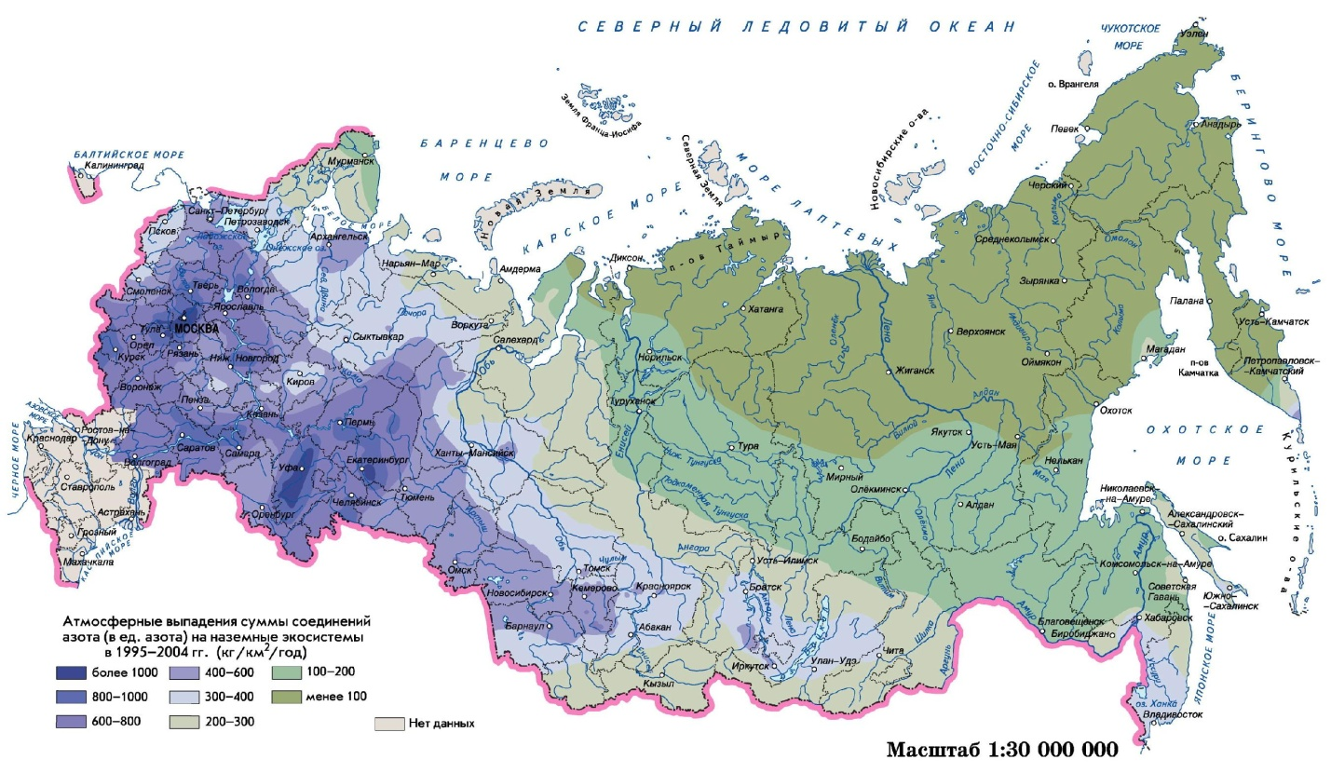
Рисунок 1 - Карта атмосферных выпадений азота на территории Российской Федерации (https://geographyofrussia.com/wp-content/uploads/2015/01/423_1.jpg)

Взаимосвязь атмосферных выпадений общего фосфора и общего азота (кг/(га год)), выявленная в работе [Савенко, Савенко, 2007], приведена на рисунке 2.

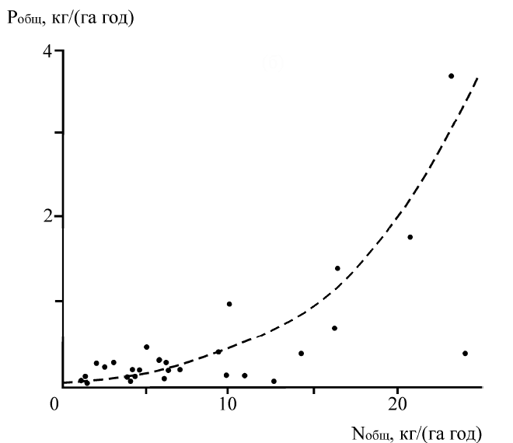
Рисунок 2 - Взаимосвязь атмосферных выпадений Р_{общ} и N_{общ} по данным [Савенко, Савенко, 2007]

Для территории Республики Татарстан среднегодовые значения атмосферных выпадений азота и фосфора могут быть приближенно оценены в 6 кг N/(га год) и 0.2 кгР/(га год).
В работе [Минакова и др., 2019] на основе данных натурных измерений выполнена оценка диффузной нагрузки биогенных элементов с атмосферными выпадениями на частный водосбор Куйбышевского водохранилища в пределах Республики Татарстан. Рассчитанные значения биогенных выпадений составили для соединений азота 680 кгN/(км² год) и для соединений фосфора 24 кгP/(км² год). При этом фоновые значения атмосферной нагрузки могут быть приняты 2 кг Р /(км² год) и 465 кг N/(км² год) км² [Кондратьев, Шмакова, 2019].
Осредненный за период 2013-2017 гг. сброс точечных источников в водные объекты водосбора Казанки по данным государственной статистической отчетности (2ТП-водхоз) составил 3,4 тР/год и 21,5 тN/год. Представленная количественная оценка получена в результате пересчета значений минеральных форм, содержащихся в 2ТП-водхоз, в общие с использованием коэффициентов пересчета, полученных в результате статистической обработки массива данных, выражающих соотношение рассматриваемых форм биогенных элементов в сточных водах на очистных сооружениях г. Казани (неопубликованные данные).
Как правило, значительная часть химических веществ, поступивших на водосбор от различных источников, не достигает замыкающих створов крупных рек, так как удерживается различными звеньями гидрографической сети. Одним из рекомендованных ХЕЛКОМ методов расчета удержания химических веществ водосборами и их гидрографической сетью [Guidelines…, 2005] является эмпирическая модель, разработанная в Институте водной экологии и внутреннего рыбоводства Германии [Behrendt, 1996; Behrendt, Opitz, 2000; Vink, Behrendt, 2002; Venohl et al., 2005; Behrendt, Dannowski, 2007]. Модель основана на результатах обобщения натурных наблюдений более чем на 100 европейских реках с площадями водосборов от 121 до 194000 км² и озерностью 0,2 – 20,3 % от значений общей площади изучаемых водосборов. Авторами модели предложены следующие эмпирические соотношения, связывающие значения коэффициента удержания k_{r} в формуле (1) со значениями модуля стока q, л /(км² сек) или гидравлической нагрузкой на водные объекты водосбора HL , м/ год:
(4)

(5)

где a₁, b₁, a₂ и b₂ – безразмерные эмпирические параметры, k* - калибровочный параметр, введенный в расчетные формулы в рамках отечественных исследований для возможного учета локальных особенностей процесса удержания химических веществ водосбором и его гидрографической сетью. При этом значение гидравлической нагрузки HL пропорционально модулю стока q и обратно пропорционально относительной площади водной поверхности W , выраженной в % от общей площади водосбора:
(6)

Значения эмпирических параметров a₁, b₁, a₂ и b₂ представлены в таблице 13.

Таблица 13 - Значения эмпирических параметров в формулах (4) и (5) [Behrendt, 1996; Behrendt, Opitz, 2000; Vink, Behrendt, 2002; Venohl et al., 2005; Behrendt, Dannowski, 2007].

Вещество | Площадь водосбора | а₁ | b₁ | a₂ | b₂
P | Для всех водосборов  <1000 км²  1000 – 10000 км²  >10000 км² | 26,6  41,4  21,7  28,9 | -1,71  -1,93  -1,55  -1,80 | 13,3  57,6  9,3  26,9 | -0,93  -1,26  -0,81  -1,25
N | Для всех водосборов  <1000 км²  1000 – 10000 км²  >10000 км² | 6,9  3,5  5,8  7,9 | -1,10  -1,01  -0,96  -1,03 | 5,9  3,3  4,4  10,9 | -0,75  -0,65  -0,62  -0,94

В соответствии с формулами (4) и (5) увеличение площади водных объектов приводит к увеличению удержания химических веществ и соответственно снижению значений выноса веществ с водосбора. В то же время увеличение стока приводит как к увеличению эмиссии веществ из почв в соответствии с формулой (3), так и к уменьшению удержания химических веществ водными объектами водосбора в соответствии с (4) и (5). Графическая иллюстрация уравнения (4) представлена на рис. 3.
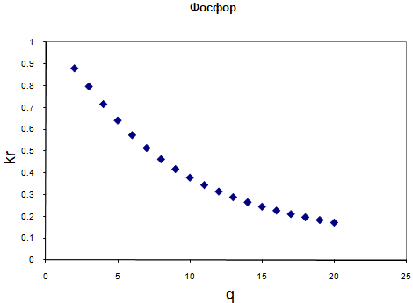 | 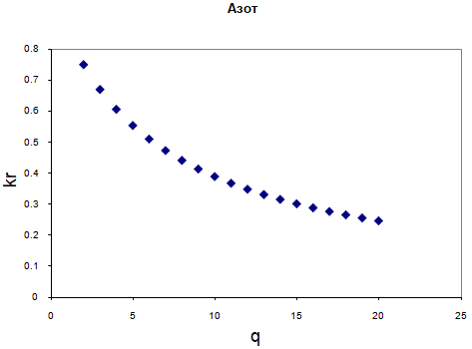

Рисунок 3 - Зависимость значений безразмерного коэффициента удержания k_{r}
от модуля стока q, л /(км² сек)

При отсутствии стока (q = 0) имеет место быть максимальное удержание, выраженное коэффициентом удержания k_{r} , вынос отсутствует, все биогенные вещества, поступившие на водосбор, на нем и остаются. С увеличением стока вынос также увеличивается, соответственно удержание биогенных веществ водосбором и его гидрографической сетью уменьшается.
С использованием уравнения (2.4) удается оценить удержание химических веществ водосбором и русловой сетью в зависимости от характеристик стока и размеров водосбора. Если изучаемый водосбор характеризуется высоким значением доли водной поверхности в общей площади водосбора, то для расчетов целесообразно применять соотношение (2.5).
Кроме расчета выноса химических веществ с водосбора и формирования нагрузки на водный объект, принимающий сток воды и вынос растворенных примесей с водосбора, в модели предусмотрен расчет фоновой нагрузки. В соответствии с определением ХЕЛКОМ [Guidelines…, 2005] природная (фоновая) нагрузка биогенными веществами формируется за счет их выноса с необрабатываемых земель и части выноса с обрабатываемых земель, которая происходит независимо от сельскохозяйственной деятельности. Таким образом, количественная оценка фоновой нагрузки заключается в выявлении вклада различных (природных и антропогенных) источников в формирование нагрузки и последующем исключении из рассмотрения антропогенных составляющих. При проведении расчета фоновой нагрузки на водоемы со стороны водосбора из рассмотрения должны быть исключены все антропогенные источники загрязнения: точечные сбросы, внесение минеральных и органических удобрений, эмиссия с сельскохозяйственных и урбанизированных территорий, атмосферные выпадения (если таковые отнесены к антропогенным источникам). Концентрации в стоке с антропогенных типов подстилающей поверхности (сельскохозяйственные угодья, урбанизированные территории) заменяются концентрациями в стоке с естественных территорий, т.е. с лесов и других типов естественной растительности. В этом случае расчетная зависимость для расчета фоновой (природной) эмиссии с поверхности водосбора L^{nat}_{e} принимает вид:

, (7)
где C_{nat i} – концентрация в стоке с i–го типа естественной подстилающей поверхности, мг/л, A_{i} – площадь i–го типа естественной подстилающей поверхности, км². При этом ΣA_{i} составляет площадь поверхности всего водосбора без учета водных объектов. Фоновый вынос химических веществ с водосбора (или фоновая нагрузка на водные объекты) L^{nat} рассчитывается следующим образом:
,
(8)
где k_{r} – коэффициент удержания химического вещества водосбором и его гидрографической сетью.
Диффузная (антропогенная) составляющая выноса биогенных веществ с водосбора L^{dif}, т/год оценивается как разность между суммарным выносом и фоновым, при этом точечные источники не учитываются, а атмосферные выпадения отнесены к антропогенной нагрузке из-за их экстремально высоких значений:
(9)
Для выполнения расчетов выноса азота и фосфора с речных водосборов по изложенному выше алгоритму необходима следующая исходная информация:
- Слой стока y, мм/год. Задается по результатам оценки слоя стока за год по данным мониторинга, или осреднением за период наблюдений.
- Площади различных типов подстилающей поверхности A_{i} (селитебные территории, леса и естественная растительность, залежь), км². Определяются с использованием ГИС технологий по цифровым картам или с помощью дешифрирования космических снимков подстилающей поверхности.
- Концентрации общего азота и общего фосфора в стоке (в нефильтрованных пробах воды) с перечисленных типов подстилающей поверхности, мг/л. Определяются по результатам осреднения результатов гидрохимического анализа проб воды, взятых в первичных звеньях гидрографической сети на однородных площадях, или по имеющимся таблицам.
- Коэффициенты α₁, α₂, K₁ – К₆ для расчета выноса азота и фосфора с сельскохозяйственных территорий, безразмерные. Определяются индивидуально для каждого сельхозпредприятия с учетом его расположения, количества вносимых минеральных и органических удобрений, выращиваемых культур, типов и механического состава почв, способов ведения сельскохозяйственной деятельности.
- Атмосферная нагрузка на водосбор, т/(год км²). Рассчитывается с помощью моделей атмосферного переноса или оценивается по данным гидрохимического анализа жидких и твердых осадков или задается по имеющимся картам и литературным данным.
- Поступление общего азота и общего фосфора от точечных источников загрязнения в гидрографическую сеть водосбора, т/год. Задаются по данным статистической отчетности 2ТП-водхоз.
- Поступление общего азота и общего фосфора от точечных источников загрязнения в водоем-водоприемник или непосредственно перед гидрохимическим створом, т/год. Задаются по данным статистической отчетности 2ТП-водхоз.
- Значения эмпирических параметров в формулах (4) и (5) приведены выше в табл. 2.
- Калибровочный параметр k* в формулах (4) и (5), безразмерный. Определяется в результате калибровки модели по данным натурных наблюдений в замыкающих створах пилотных водосборов.

3. Пример расчета по приведенному алгоритму для водосбора р. Казанка

Основа метода расчета для оценки биогенной нагрузки на водный объект со стороны водосбора (L) – уравнение (1), в члены которого имеют размерность т/год, кроме безразмерного коэффициента удержания k_{r}.

Нагрузка, сформированная в результате сельскохозяйственной деятельности на водосборе Казанки (L_{agr}).
Расчет выполнен на примере животноводческого предприятия № 8 из табл. 9, которое имеет следующие характеристики: - направление деятельности – содержание крупного рогатого скота и выращивание растениеводческой продукции; - поголовье - 700 голов; - площадь посевных площадей - 2350 га; - количество применённого минерального удобрения (азота) – 249,1 ц; - количество примененного минерального удобрения (фосфора) – 124,55 ц.
Определение A в формуле (2)
Исходная информация о площади сельскохозяйственных земель (2350 га) получена на основе сведений базы данных показателей муниципальных образований и иных достоверных источников.
Определение М_{soil} в формуле (2)
Для расчета показателя М_{soil} необходимо определить какие типы почвы присутствуют на территории района и каковы их площади. Исходные векторные данные для анализа находятся в свободном доступе на странице ресурса «Единый государственный реестр почвенных ресурсов России». В полях рассматриваемого предприятия на 91% территории распространены серые лесные почвы, 9% занимают дерново-подзолистые почвы. Таким образом содержание азота и фосфора рассчитывается как произведение доли площади на среднее содержание характерное для данного вида почвы и составляет для азота= 6000 кг/га, для фосфора = 4000 кг/га.
Определение M _{org} в формуле (2)
Усреднённые значения содержания азота и фосфора в органических удобрениях, полученных по используемым в настоящее время технологиям для КРС составляет 4,8 кг азота в тонне навоза и 0,8 кг фосфора в тонне навоза. Таким образом общее количество азота и фосфора в органических удобрениях, образовавшихся на рассматриваемом предприятии, составило 85848 кг и 14308 кг соответственно. В расчете приняты средние дозы внесения питательных веществ в органических удобрениях на предприятии, которые вычисляются как отношение общего содержания азота и фосфора в органических удобрениях на предприятии к общей площади сельскохозяйственных земель: для азота: M _{org} = 85848 /2350 = 36,5 кг/га; для фосфора: M _{org} = 14308/ 2350 = 6,09 кг/га.
Определение M _{min} в формуле (2)
При определении количества азота и фосфора, внесенного с минеральными удобрениями, использовалось соотношении NPK 22:11:11. В соответствии с исходными данными предприятия на нем образуется: для азота: M _{min} = 24910/2350=10,6 кг/га; для фосфора M _{min} = 12455/2350=5,3 кг/га.
Определение α₁ и α₂ в формуле (2)
Значения коэффициентов α₁ и α₂ определены на основе справочных данных и анализа литературных источников.
Определение K₁ в формуле (2)
В соответствии с алгоритмом расчетов и в виду того, что на территории предприятия преобладают серые лесные почвы коэффициент К₁ принят равным для азота 0,0086, для фосфора 0,0011.
Определение K₂ в формуле (2)
В соответствии с алгоритмом расчетов, а также по итогам пространственного анализа площадь сельскохозяйственных угодий доля площади полей в каждой зоне (на расстоянии 500 метров, 2000 метров, 5000 метров от водотока). Затем рассчитывалось средневзвешенное значение коэффициента. Для условий данного предприятий 7% угодий расположено на расстоянии до 500 метров, 41% угодий расположено в зоне от 500 до 2000 метров, 51% - от 2000 до 5000 метров, оставшийся 1% находится за пределами зоны в 5000 метров. Значение коэффициента составило: для азота: 0,08*0,6+ 0,41*0,2+ 0,51*0,1+ 0,01*0 = 0,178; для фосфора: 0,08*0,6+ 0,41*0,2+ 0,51*0,2+ 0,01*0 = 0,228.
Определение K₃ и K₄ в формуле (2)
Исходя из данных предприятия значение коэффициента для конкретной территории определено с учетом доли нахождения различных типов почв по происхождению и механическому составу. Исходные векторные данные для анализа находятся в свободном доступе на странице ресурса «Единый государственный реестр почвенных ресурсов России». Определение долей выполнено по аналогии с определением М_{soil}. Для условий предприятия получены следующие значения коэффициентов: K₃ =0.9654 и K₄ = 1 для азота, K₃ =0.9361 и K₄ = 1 для фосфора.
Определение K₅ в формуле (2)
Рассчитывался как средневзвешенная величина с учетом доли земель различной категории, всего 2350 га из них 1 категория 94 га, 2 категория 1574,5 га, 3 категория 70,5 га и 4 категории 611. Значение коэффициента K₅ для рассматриваемого предприятия составляет: для азота: 0,04 * 1+ 0,67 * 0,88+ 0,03 *0,46+ 0,26*0,40 = 0,747; для фосфора: 0,04 *0,85+ 0,67 * 0,76+ 0,03 *0,37+ 0,26*0,20 = 0,606.
Определение K₆ в формуле (2)
В соответствии с исходными данными предприятия для расчета фактического поступления в современных условиях значение коэффициента принято равным 1.
Поставив в уравнение (2) значение всех показателей и коэффициентов, получены следящие значения выноса биогенных элементов:
по азоту L_{agr} = 2350*(6000*0,0086+(0,3*10,6+0,1*36,53)*1)*0,178*0,97*1*
*0,75/1000=17,72 т/год;
по фосфору L_{agr} = 2350*(4000*0,0011+(0,03*5,3+0,02*60,9)*1)*0,228*0,94*1*
*0,606/1000=1,38 т/год.
Аналогичным образом проводятся расчеты для всех сельскохозяйственных предприятий. Результатом суммирования полученных значений является нагрузка на изучаемый водосбор и его гидрографическу сеть, сформированная сельскохозяйственными предприятиями: L_{agr} = 68.28 тР/год и 1015.58 тN/год.

Рассредоточенная эмиссия биогенных веществ подстилающей поверхностью, не подверженной в настоящее время сельскохозяйственному воздействию (L_{e}).
Расчет выполняется по формуле (3). Значения концентрации примеси в стоке с i–го типа подстилающей поверхности Ci принимаются в соответствии с данными таблицы (2.11), y – слой стока со всех типов подстилающей поверхности водосбора Казанки принимается равным 125 мм/год, значения площадей различных типов подстилающей поверхности А_{i} берутся из соответствующей таблицы.
L_{e} = 10⁻³ * 225мм/год * (151.2 км² х 0.2 г/м³ +633.4 км² * 0.054 г/м³ + (1720.8 км² – 1297 км²) * 0.085 г/м³) = 12.56 т/год – для фосфора
L_{e} = 10⁻³ * 225мм/год * (151.2 км² * 3.6 г/м³ +633.4 км² * 1.15 г/м³ + (1720.8 км² – 1297 км²) * 1.45 г/м³) = 235.9 т/год – для азота
Порядок выполнения расчетов, используемые входные параметры и полученные результаты могут быть проконтролированы по экранным формам, представленным на рисунках 4 и 5.

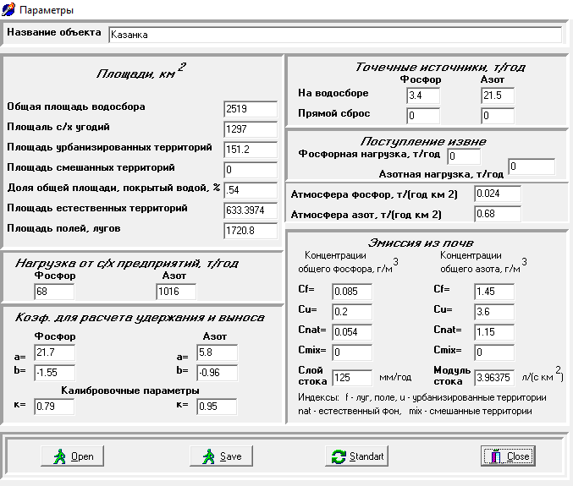
Рис. 4 - Экранная форма, иллюстрирующие ввод исходной информации для расчета выноса биогенных элементов и нагрузки на Куйбышевское водохранилище со стороны водосбора р. Казанки

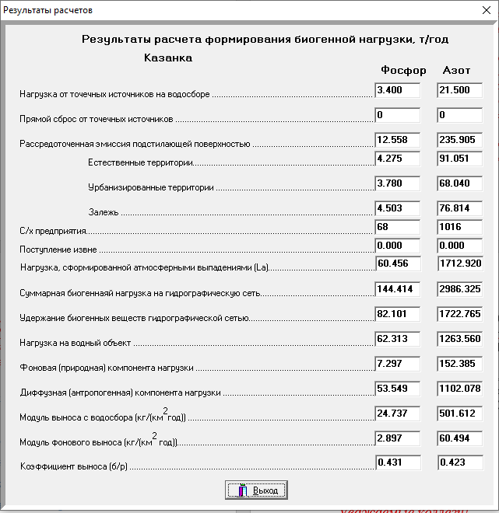

Рис. 5 - Экранная форма, иллюстрирующие результаты расчета выноса биогенных элементов и нагрузки на Куйбышевское водохранилище со стороны водосбора р. Казанки

Сбросы точечных источников загрязнения в гидрографическую сеть водосбора (L_{p1}) и непосредственно в водоем водоприемник (L_{p2}).
Значение L_{p2} принято равным нулю. Сброс точечных источников в водные объекты водосбора Казанки L_{p1} по данным государственной статистической отчетности (2ТПводхоз) составил 3.4 тР/год и 21.5 тN/год в соответствии с представленными в тексте данными.

Атмосферные выпадения (L_{a}).
В соответствии с представленными в тексте раздела 2 и на рис. 3.1 данными значения атмосферной нагрузки на водосбор L_{a} принято равным 0.68 тN/(км² год) и 0.024 тP/( км² год), или 60.5 тР/год и 1712.9 тN/год [Минакова и др., 2019].

Удержание водосбором и его гидрографической сетью
Безразмерный коэффициент удержания биогенных веществ водосбором и его гидрографической сетью рассчитывается по уравнению 4. Значения параметров а₁ и b₁ берутся из таблицы 2.12 и составляют соответственно а₁ = 6.9 и b₁ = 1.71 для азота и а₁ = 26.6 и b₁ = -1.71 для фосфора. Модуль стока равен 3.96375 л/сек км² (рис. 4). Значения безразмерного коэффициента удержания составили k_{r} = 0.79 * (1 – 1* (1+ 21.7*3.96 ^{-1.55})) = 0.57 для фосфора; k_{r} = 0.95 * (1 – 1* (1+ 5.8* 3.96 ^{-0.96})) = 0.58 для азота.

Диффузная нагрузка
Диффузная составляющая биогенной нагрузки на Куйбышевское водохранилище со стороны водосбора реки Казанки L_{dif} рассчитана по формуле (9) и составила 52.7 тР/год и 1181.2 тN/год. Источники числовых значений всех входящих в формулу величин приведены выше (С = 0.054 мгР/л, С = 1.15 мгN/л – табл. 2.11 и рис. 3.1, у = 125 мм/год , А = 2519 км² – табл. 1.1 и рис. 3.1, k_{r} = 0.79 для фосфора и k_{r} = 0.95 для азота).

Результаты расчета выноса азота и фосфора в створе города Казань.
В соответствии с выполненными расчетами получена следующая оценка выноса азота и фосфора с водосбора Казанки (для среднего многолетнего значения слоя стока и сельскохозяйственной нагрузки уровня 2017 г.):
- L = 40.5 тР/год и 1172.9 тN/год при отсутствии калибровки (k*=1),
- L = 62.3 тР/год и 1263.6 тN/год при k* = 0.79 для фосфора и k* = 0.95 для азота = (12.6+68.28+3.4+60.5)*(1-0.57) ≈ 62.3 тР/год;
= (235.9+1015.58+21.5+1712.9)*(1-0.58) ≈ 1263.6 тN/год
При этом средний многолетний вынос, рассчитанный по данным мониторинга Росгидромета для створа г.Казань (табл.1), составил 62.9 тР/год и 1237.1 тN/год, что достаточно хорошо соответствует результатам расчета.

Список литературы
- Брюханов А.Ю., Кондратьев С.А., Васильев Э.В., Минакова Е.А., Терехов А.В., Обломкова Н.С. Оценка сельскохозяйственной биогенной нагрузки, сформированной на речных водосборах бассейна куйбышевского водохранилища. // Технологии и технические средства механизированного производства продукции растениеводства и животноводства. 2018. № 96. С. 175-186.
- Брюханов А.Ю., Кондратьев С.А., Обломкова Н.С., Огуздин А.С., Субботин И.А. Методика определения биогенной нагрузки сельскохозяйственного производства на водные объекты. – Технологии и технические средства механизированного производства продукции растениеводства и животноводства, 2016, № 89, с.175-183.
- Гинзбург К.Е. Фосфор основных типов почв СССР. М.: Наука, 1981. 242 с.
- Кондратьев С.А. Формирование внешней нагрузки на водоемы: проблемы моделирования. СПб.: Наука, 2007. 253 с.
- Кондратьев С.А., Казмина М.В., Шмакова М.В., Маркова Е.Г. Метод расчета биогенной нагрузки на водные объекты – Региональная экология, 2011, 3-4, с.50-59.
- Кондратьев С.А., Шмакова М.В. Математическое моделирование массопереноса в системе водосбор – водоток - водоем. − СПб.: Нестор-История, 2019. 246 С.
- Минакова Е. А., Шлычков А. П., Поздняков Ш. Р., Кондратьев С. А. Оценка величины выпадений биогенных веществ из атмосферы на частный водосбор Куйбышевского водохранилища в пределах Республики Татарстан - Проблемы региональной экологии. 2019. № 1. С. 34-38.
- Поздняков Ш.Р., Кондратьев С.А., Брюханов А.Ю., Минакова Е.А., Игнатьева Н.В., Шмакова М.В., Иванова Е. В., Обломкова Н.С., Терехов А.В. Оценка биогенной нагрузки на Куйбышевское водохранилище со стороны водосбора География и природные ресурсы, 2019, № 3, с. 67-76.
- Почвоведение / Под ред. А.С.Фатьянова, С.Н.Тайчинова М.: Колос, 1972 - 480 с.
- Савенко В.С., Савенко А.В. Геохимия фосфора в глобальном гидрологическом цикле. – М.: ГЕОС, 2007. – 248 с.
- Справочник агрохимика / Д.А. Кореньков. — М.: Россельхозиздат, 1976. — 350 с.
- Хрисанов Н.И., Осипов Г.К. Управление эвтрофированием водоемов. СПб.: Гидрометеоиздат. 1993. 278 с.
- Barrows H.L., Kilmer V.J. Plant nutrient losses from soil by water erosion. In: NORMANN, A.G. Advances in Agronomy, v.15, 1963
- Behrendt H. Inventories of point and diffuse sources and estimated nutrient loads. A comparison for different river basins in Central Europe - Wat. Sci. Technol., 1996, 33, 99–107.
- Behrendt H., Dannowski R. Nutrients and heavy metals in the Odra River system.- Weissensee Verlag Publ., Germany, 2007, 337 p.
- Behrendt H., Opitz D. Retention of nutrients in river systems: dependence on speciﬁc runoff and hydraulic load. - Hydrobiologia, 1999, 410, 111–122.
- Guidelines for the compilation of waterborne pollution to the Baltic Sea (PLC-water). HELCOM, Helsinki, 2005, 80 p.
- Johnes P.I., Heathwaite A. l. Modelling the impact of land use change on water quality in agricultural catchments. Hydrological Processes, VOL. 11, 269-286 (1997).
- Venohl M., Donohue I., Fogelberg S., Arheimer D., Irvine K., Behrendt H. Nitrogen retention in a river system and effects of river morphology and lakes – Water Sciences & Technology, 2005, v.51 (3-4): 19-29.
- Vink R., Behrendt H. Heavy metal transport in large river systems: heavy metals emission and load in the Rhine and Elbe river basins. - Hydrol. Process. 2002, 16, 3227-3244.

